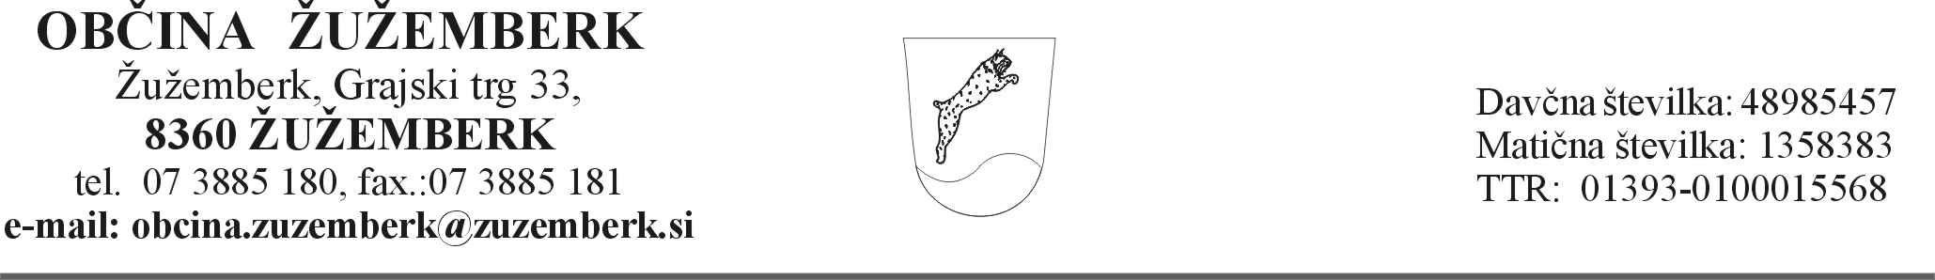

RAZPISNA DOKUMENTACIJA
ZA JAVNI RAZPIS OBČINE ŽUŽEMBERK
ZA SOFINANCIRANJE DOGODKOV

I. OSNOVNI PODATKI O VLAGATELJU:

1. Polno ime organizacije/društva/posameznika:

2. Naslov:

3. Telefon in elektronski naslov:

4. Matična številka, EMŠO:

5. Davčna številka:

6. Številka poslovnega računa in naziv banke:

7. Pravno organizacijska oblika (društvo, ustanova, zavod, drugo):

8. Podatki o kontaktni osebi oz. odgovorni osebi vlagatelja (ime in priimek, telefon, e-pošta):

9. Pregleden vsebinski program dela organizacije/društva v letu 2016 (lahko tudi v prilogi).

II. PODATKI O DOGODKU:

1. Naziv dogodka:

2. Kraj dogodka:

3. Termin dogodka:

4. Opis oz. predstavitev dogodka (lahko tudi v prilogi):

5. FINANČNA KONSTRUKCIJA DOGODKA:
a. Pregled vseh odhodkov b. Pregled vseh prihodkov
materialni stroški ___________ EUR lastna sredstva ___________ EUR
drugi stroški (kateri) ___________ EUR sponzorska sredstva ___________ EUR
drugi stroški (kateri) ___________ EUR drugi viri (kateri) ___________ EUR
drugi stroški (kateri) ___________ EUR pričakovani delež
drugi stroški (kateri) ___________ EUR sofinanciranja občine ___________ EUR
odhodki skupaj* ___________ EUR prihodki skupaj* ___________ EUR

* Finančna konstrukcija mora biti uravnotežena, t.j. skupni znesek odhodkov (točka a) in skupni znesek prihodkov (točka b) se morata ujemati.

Kraj in datum: žig Podpis odgovorne osebe

………………………… ………………………….

III. IZJAVE VLAGATELJA:

Odgovorna oseba s svojim podpisom potrjujem resničnost vseh navedenih podatkov v celotni dokumentaciji javnega razpisa in izjavljam, da:

- smo seznanjeni in sprejemamo pogoje javnega razpisa;
- smo seznanjeni in sprejemamo zahteve razpisne dokumentacije:
- zagotavljamo dostopnost programskih sklopov in programskih enot javnosti;
- v kolikor smo bili v letu 2015 pogodbena stranka Občine Žužemberk, smo izpolnili vse pogodbene obveznosti;
- da v letu 2016 za isti namen nismo prejeli finančnih sredstev s strani Občine Žužemberk;
- se bodo finančna sredstva, ki bodo pridobljena na podlagi javnega razpisa, uporabljala izključno za namen izhajajoč iz prijave na javni razpis;
- bomo izpeljali dogodek v skladu s konceptom prijave oz. o morebitnih spremembah pravočasno obvestili komisijo;
- smo seznanjeni in se v celoti strinjamo z donatorsko pogodbo.

Kraj in datum: žig Podpis odgovorne osebe:

……………………. …………………………….

Vloga mora biti predložena:
skupaj s priloženo zahtevano dokumentacijo na naslov: Občina Žužemberk, Grajski trg 33, 8360 Žužemberk, v pisni obliki, v zaprti kuverti, opremljena z naslovom pošiljatelja in označena z oznako: »Prijava na javni razpis za sofinanciranje dogodkov – NE ODPIRAJ«.

